大阪市立横堤小学校 安 全 マップ
★本校校区では、次のような場所が危険です。登下校時には注意しましょう！

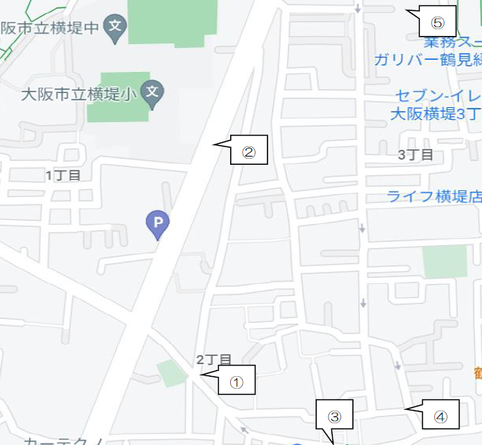

 | 場所 | 状況
 | 横堤南公園近くの三叉路 | 車の交通量が多い。見通しが悪い
 | 正門前の横断歩道 | 車や自転車の交通量が多い。
 | ビープレイス前の歩道 | 途中から歩道がなくなる。
 | 横堤八幡宮近くの交差 | 見通しが悪い
 | 横堤駅前パーキング横の細い路地 | 自転車と歩行者のすれ違いが厳しい。

★地域の皆様へ
・登下校時間帯には付近の見守りにご協力をお願いします。
★付近を車で通行する皆様へ
・この付近では、子どもたちの安心・安全のため、速度を落として
安全運転をお願いします。

